ДИНАМИКА ОСНОВНЫХ ПОКАЗАТЕЛЕЙ РАЗРАБОТКИ
ШЕЛКАНОВСКОГО НЕФТЯНОГО МЕСТОРОЖДЕНИЯ
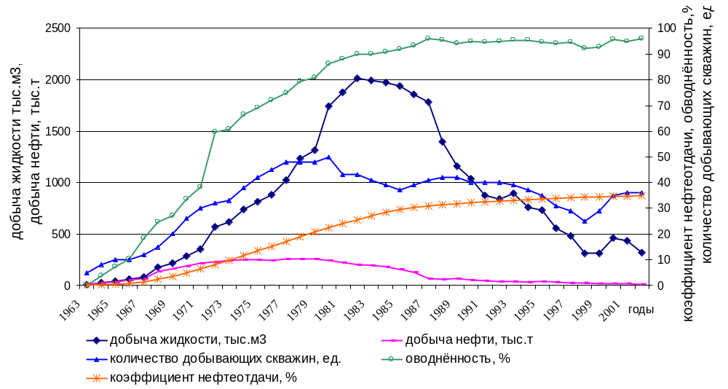

Приложение к дипломному проекту
ст. гр. ГР-98-01 Юсупова М.С

